1. Ps 🡪 tdos los procesos de todos los usuarios

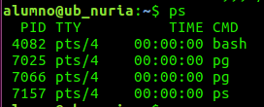

1. Ps –l 🡪 todos los procesos con mas informacion

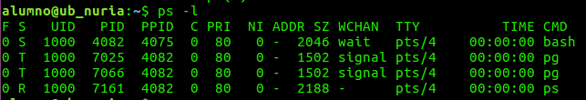

1. Ps –el

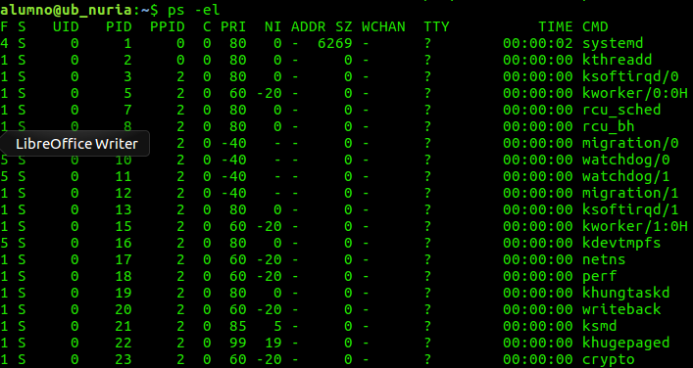

1. Ps –ef 🡪 todos los procesos de todos los usuarios con mucha info

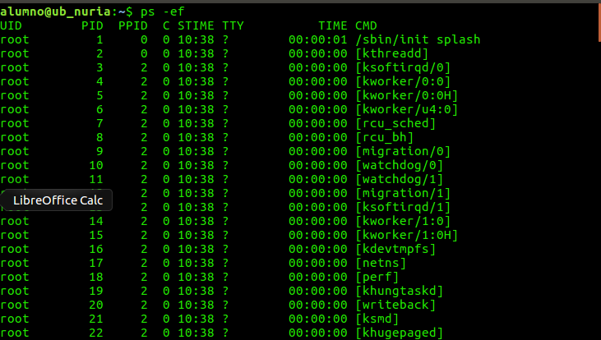

1. Elimina el proceso sh

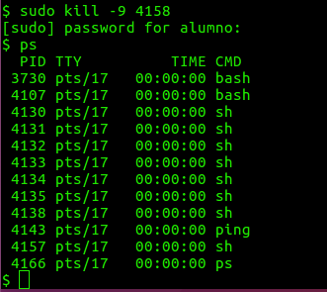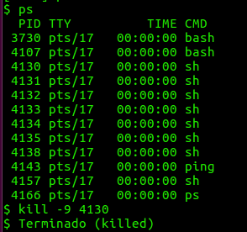

Con el comando kill elimina procesos y el -9 asegura que se elimina

1. Ver los procesos que se han ejecutado en el sistema desde que me he conectado

  
 3730 – 4166 =436 procesos

1. Que información sale al poner $? $!

$! --> el numero del proceso ps

$? 🡪

1. Scripts: tiene que tener pemiso de ejecución

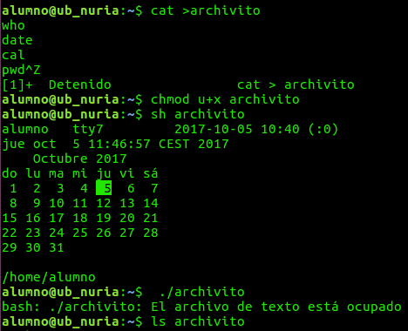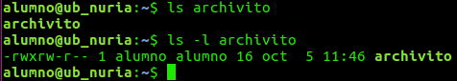

1. Scripts con if

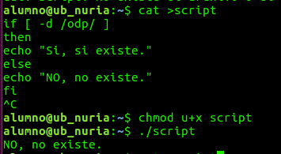

1. Script con read
2. Script con while

